9.19新龙小一班今日动态
观察对象：小一班全体幼儿
观察者：储丽华、谢慧
观察目标：了解目标幼儿入园初期的适应能力
学号 | 姓名 | 情绪 | 午餐情况 | 午睡情况 | 备注
1 | 赵翊帆 | ○ | ○ | ○
2 | 陆钦瀚 | ○ | ○ | ○
3 | 韩凯风 | ○ | ○ | ○
4 | 罗恩哲 | ○ | ○ | ○
5 | 吕秦川 | ○ | ○ | ○
6 | 刘然诺 | 请假 | 请假 | 请假 | 请假
7 | 高翊桐 | 请假 | 请假 | 请假 | 请假
8 | 谢意增 | ○ | ○ | ○
9 | 周佳毅 | ○ | ○ | ○
10 | 吴 律 | 请假 | 请假 | 请假 | 请假
11 | 曹李安 | ○ | ○ | ○
12 | 王启轩 | 请假 | 请假 | 请假 | 请假
13 | 楚慕凡 | ○ | ○ | ○
14 | 许米诺 | ○ | ○ | ○
15 | 黄馨宁 | ○ | ○ | ○
16 | 仇思诺 | ○ | ○ | ○
17 | 万佳妮 | ○ | ○ | ○
18 | 高依诺 | 请假 | 请假 | 请假 | 请假
19 | 赵诺一 | 请假 | 请假 | 请假 | 请假
20 | 杜妍汐 | ○ | ○ | ○
21 | 蔡书歆 | ○ | ○ | ○
22 | 李雨佳 | 请假 | 请假 | 请假 | 请假
23 | 赵伊凡 | ○ | ○ | ○
观察内容：观察目标幼儿来园、午餐、午睡的情况
备注：为了方便记录，每一项评价可以选择一个标记，打勾或者画圈都可以。
情绪：稳定○、不稳定△
午餐：吃完○、没吃完△
午睡：入睡○、未入睡△

来园情况：
大部分小朋友知道来到教室后要签到，然后放好水杯开展游戏活动，他们是：赵翊帆、陆钦瀚、韩凯风、罗恩哲、吕秦川、谢意增、周佳毅、曹李安、楚慕凡、许米诺、黄馨宁、仇思诺、万佳妮、杜妍汐、蔡书歆、赵伊凡。
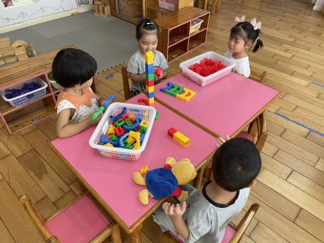 | 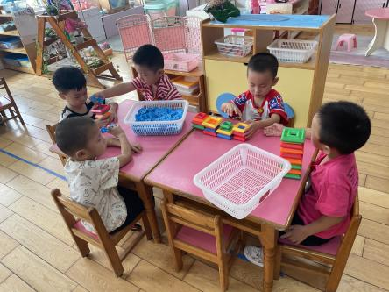 | 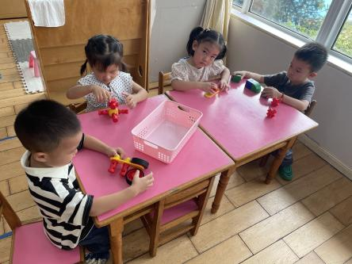

户外活动：
今天户外我们来到了涂鸦区，能自己选择材料开展游戏的小朋友是：赵翊帆、陆钦瀚、韩凯风、罗恩哲、吕秦川、谢意增、周佳毅、曹李安、楚慕凡、许米诺、黄馨宁、仇思诺、万佳妮、杜妍汐、蔡书歆、赵伊凡。
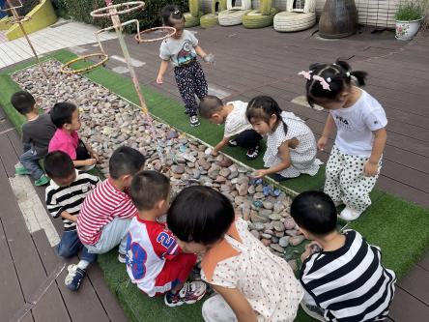 | 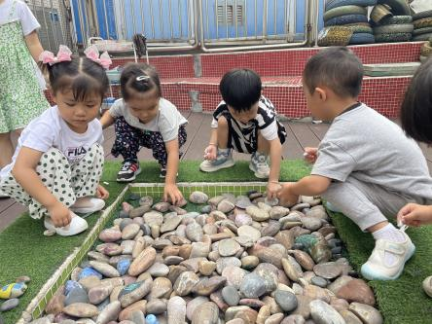 | 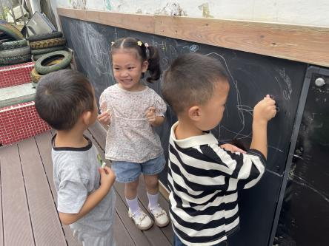

集体活动：《科学：科学：明亮的眼睛》
眼睛是人和动物的视觉器官，由眼球和眼的附属器官（如：睫毛、眼睑、结膜、泪器、眼球外肌等）组成，主要部分是眼球。本节活动主要是帮助幼儿系统的认识眼睛的基本构造，从而懂得要保护眼睛的重要性。
幼儿用眼睛在生活中看到各种各样的东西，能用眼睛观察周围的世界，对眼睛看到物体非常好奇，但是对幼儿对眼睛的结构还不是很了解。
在活动中，孩子们能了解眼睛基本构造,知道保护眼睛的重要性，愿意参与活动并用语言表述自己的发现。的小朋友是：赵翊帆、陆钦瀚、韩凯风、罗恩哲、吕秦川、谢意增、周佳毅、曹李安、楚慕凡、许米诺、黄馨宁、仇思诺、万佳妮、杜妍汐、蔡书歆、赵伊凡。
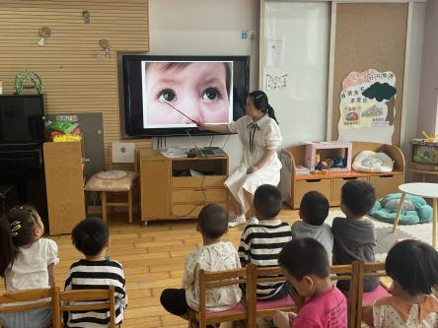 | 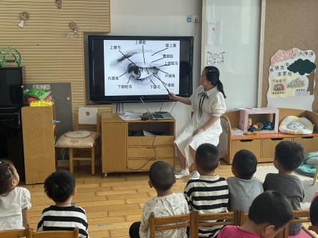 | 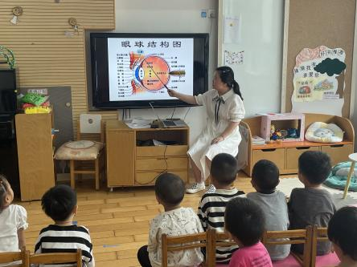

午餐情况：
今天午饭吃的是基围虾、黄瓜烧木耳、金针菇鸡毛菜汤、薏米饭。今天孩子们都是自己吃饭的哦！继续加油：赵翊帆、陆钦瀚、韩凯风、罗恩哲、吕秦川、谢意增、周佳毅、曹李安、楚慕凡、许米诺、黄馨宁、仇思诺、万佳妮、杜妍汐、蔡书歆、赵伊凡。

友情提醒：
1.好天请家长给孩子准备水壶和垫背巾带来学校。
2.给孩子修剪指甲，部分孩子指甲过长。
3.请注意孩子的入园时间，不要太早，也不要太晚。
4.今天的基围虾是由老师剥好了给孩子吃的，我们约定了下次吃虾就要自己剥了，可以在家也试一试哦！

